KARMELIO MOKYKLA 2006

birželio 25 – 30 d.

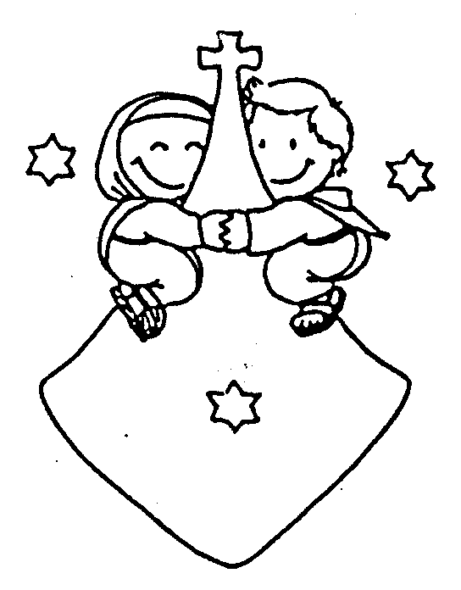
Nuo birželio mėn. 25 d. popietės iki 30 d. basieji karmelitai kviečia jaunimą, besidomintį karmelitiškuoju dvasingumu, į „Karmelio mokyklą“, Šiluvoje, Jono Pauliaus II namuose. Renginio vadovai –
Tėvas Marcelino Iragui OCD (Ispanija),
Tėvas Valdas Paura OCD.

* * * * * *

Registruojamės iš anksto. Mokestis – auka. Norintieji dalyvauti, kreipiasi į Ričardą, adresu:
Paštuvos basųjų karmeličių vienuolynas
Batniavos pšt.
54192 Kauno rajonas
arba mob. telefonu 8-688-16545 ar
elektroniniu paštu: zrichardas@hotmail.com

Pastaba: Pernai metų dalyviams, kurie jau užpildė anketą, užtenka atsiusti tik patvirtinimą, jog dalyvaus šiemet, nurodant vardą, pavardę ir telefoną ar e-pašto adresą.

ANKETA

Vardas, pavardė

Gimimo metai

Užsiėmimas

Adresas

Ko tikiuosi iš šios mokyklos?

Reikalinga nakvynė

